SPECYFIKACJA GŁOWICY ENI03

Zakres:

- Wytłaczanie izolacji PVC, PE, XLPE i LSOH.
- Przykładowa ilość wytłaczanego surowca XLPE na tej linii to 270kg/godz.
- Gęstość wytłaczanych surowców jest w zakresie od 0,90 (PE)do 1,52g/cm³ (LSOH).
- Zakres izolowanych żył. Żyły Al. i Cu o kształcie okrągłym i sektorowym I, II i V klasy.
- Średnica przed izolacją od Ø 4mm do Ø 25mm,
- Średnica po izolacji od Ø 6,3mm do 28mm.
- Zakres temperatury wytłaczania: 120⁰C do 250⁰C.
- Głowica z możliwością podłączenia wytłaczarki dodatkowej.
- Rozdzielacz, dla wykonania pasków o szerokości 2x20%.
- Głowica z kompletem narzędzi (patryce i matryce)
- Podłączenie głowicy do wytłaczarki,
- By-pas manualny, do głowicy.

Przykładowe zdjęcie obecnej głowicy:
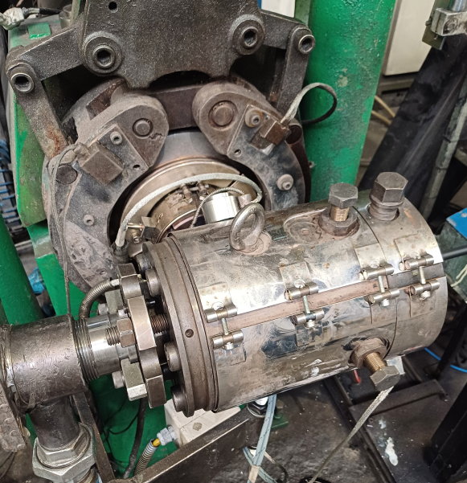

Istnieje możliwość obejrzenie linii w TF Kable, w czasie wizji lokalnej.

